Отчет оп лабораторной работе 16

Имитационное моделирование

Машковцева Ксения, НКНбд-01-22

Содержание

# 1 Цель работы

Создать две стратегии обслуживания, сравнить их и выявить лучшую

# 2 Выполнение лабораторной работы

Первая стратегия - две очереди машин на пропускные пункты или 2 facilities (рис. 1).

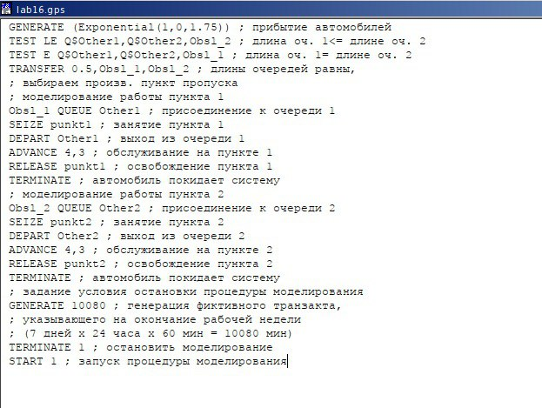

Рис. 1: Первая стратегия

В отчете по первой стратегии мы видим, что среднее время обслуживания составило в каждой из очередей около четырех минут (рис. 2).

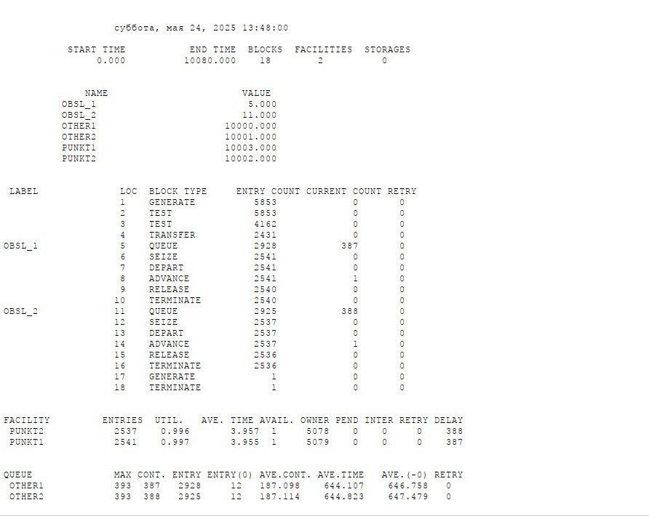

Рис. 2: Отчет первой стратегии

Далее вторая стратегия с одной очередью, в которой машина занимает освободившийся пропускной пункт (рис. 3).

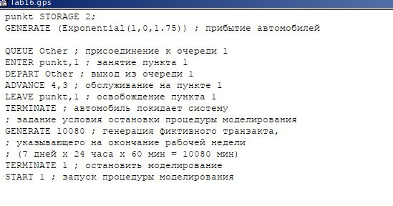

Рис. 3: Вторая стратегия

По отчету видно, что было создано меньше машин, но в таблице далее будет очевиднее разница (рис. 4).

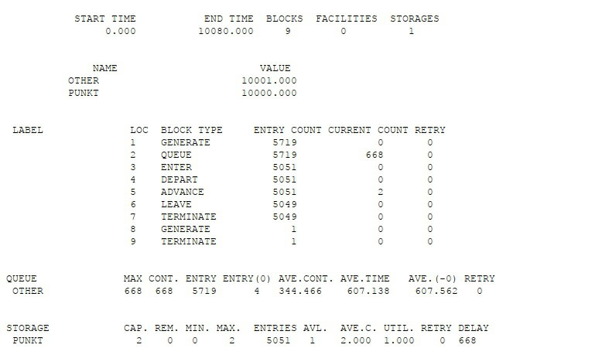

Рис. 4: Отчет по второй стратегии

| Показатель | стратегия 1 |  |  | стратегия 2 |
| --- | --- | --- | --- | --- |
|  | пункт 1 | пункт 2 | в целом |  |
| Поступило автомобилей | 2928 | 2925 | 5853 | 5719 |
| Обслужено автомобилей | 2540 | 2536 | 5076 | 5049 |
| Коэффициент загрузки | 0,997 | 0,996 | 0,9965 | 1 |
| Максимальная длина очереди | 393 | 393 | 786 | 668 |
| Средняя длина очереди | 187,098 | 187,114 | 374,212 | 344,466 |
| Среднее время ожидания | 644,107 | 644,823 | 644,465 | 607,138 |

Далее мы сравниваем количество пропускных пунктов в первой стратегии от 1 до 4 (рис. 5).

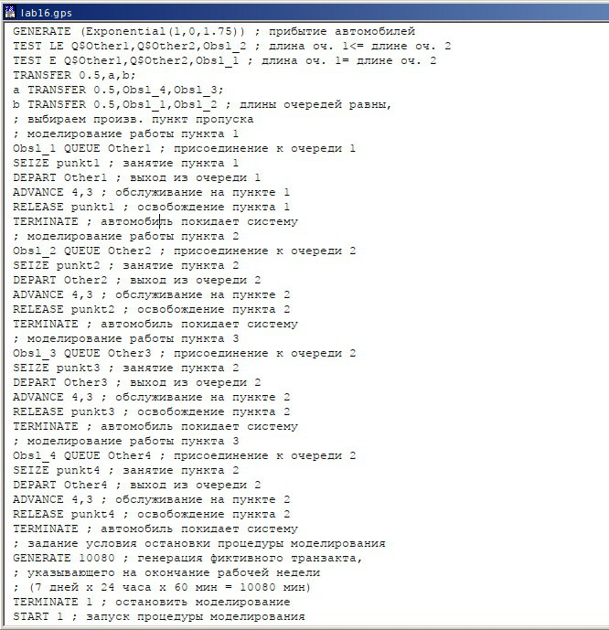

Рис. 5: Код для четырех пунктов

Отчет по четырем пропускным пунктам показывает соответствие двум условиям из трех, кроме среднего числа автомобилей на пунктах - оно равно четырем (рис. 6).

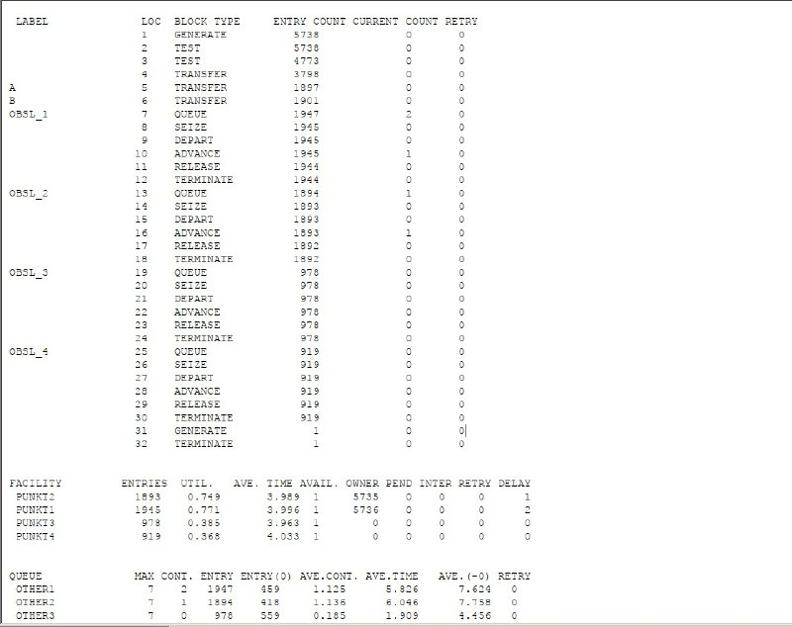

Рис. 6: Код для четырех пунктов

В отчете по трем пропускным пунктам видно, что среднее время составило примерно четыре минуты, коэффициент загрузки также соответствует условию и главное - число машин на пунктах никак не может превысить трех (рис. 7).

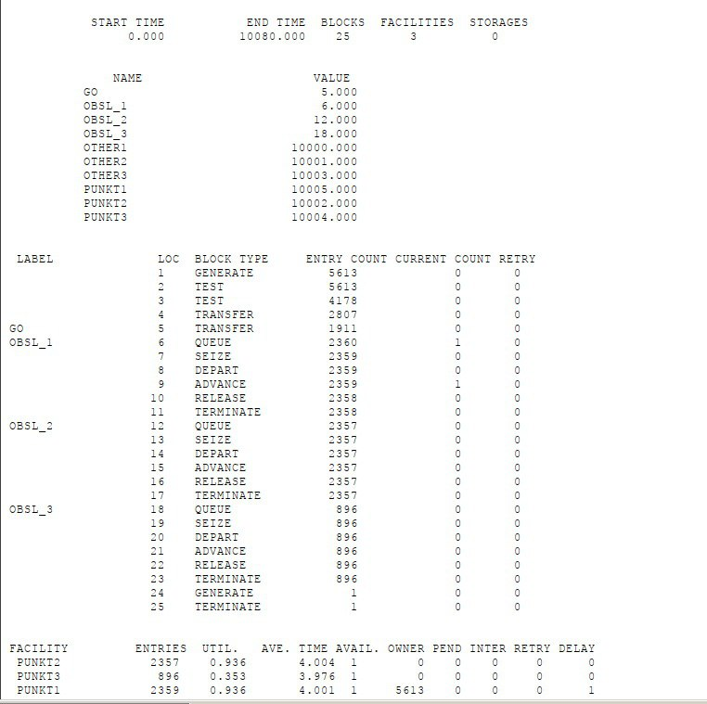

Рис. 7: Код для четырех пунктов

# 3 Выводы

Мы создали две стратегии одной модели с пропускными пунктами, сравнили их и выявили как можно оптимизировать одну из них